Broadcast

Axis=0 vertically

Axis=1 horizontally

Numpy取值：

Print（a[1,1]）

Sum

List：[ ] ordered

Set：{ } unordered，unique element

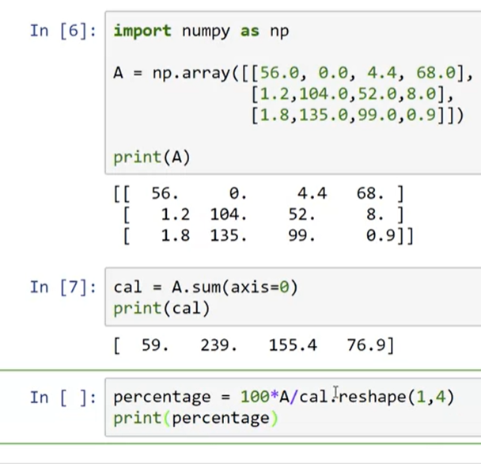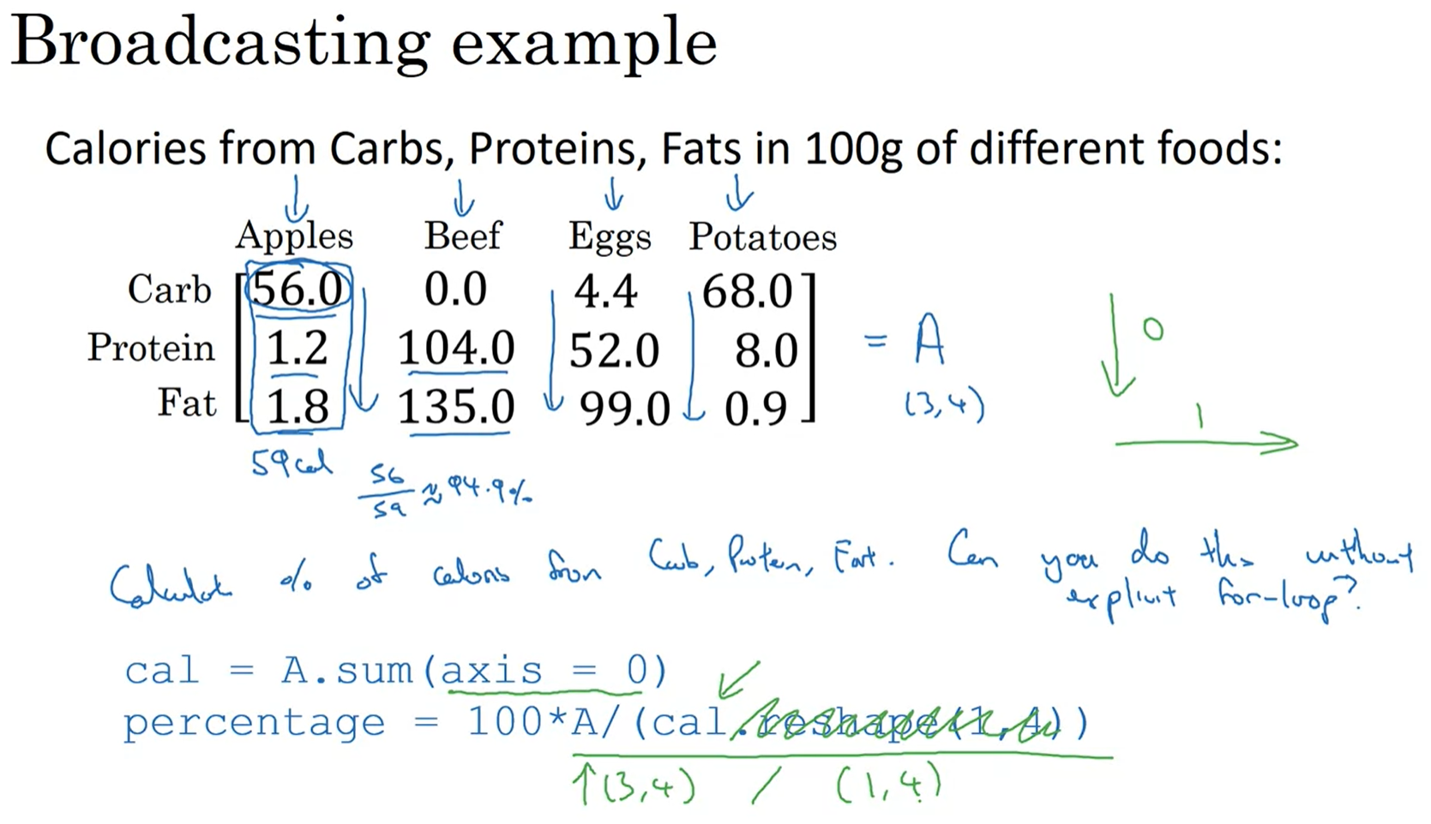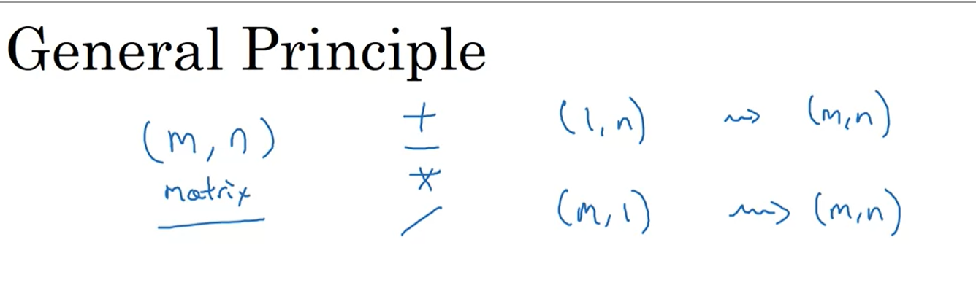

No rank 1 array： assert用于检查； reshape用于限定rank 1 array

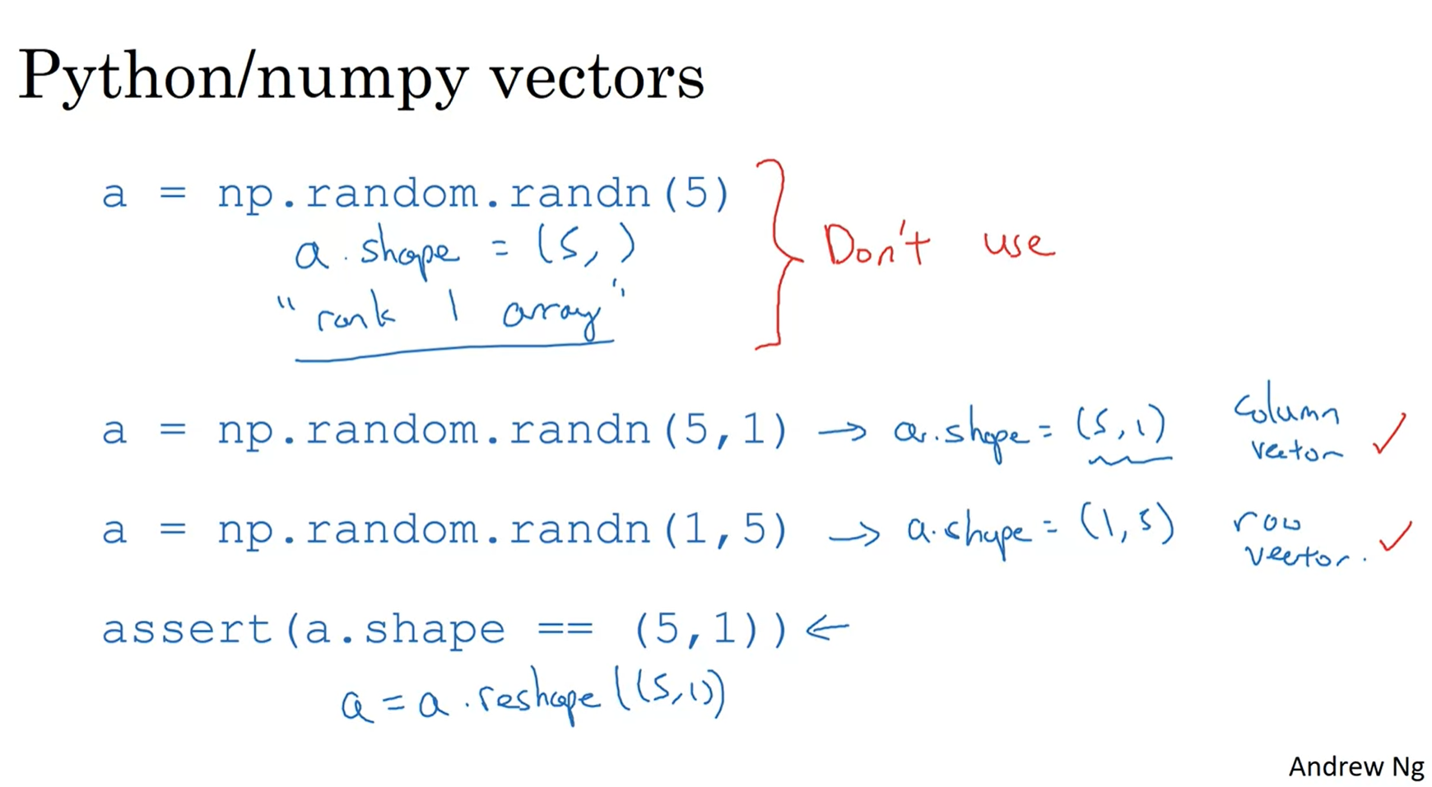

Np.concat

Import 导入包

From package import module 从包中导入模块

* **import 模块**：导入一个模块；注：相当于导入的是一个文件夹，是个相对路径。
* **from…import**：导入了一个模块中的一个函数；注：相当于导入的是一个文件夹中的文件，是个绝对路径。
* import //模块.函数
* from…import // 直接使用函数名使用就可以了
* **import** 导入模块，每次使用模块中的函数都要是定是哪个模块。
* **from…import \***导入模块，每次使用模块中的函数，直接使用函数就可以了；注因为已经知道该函数是那个模块中的了。

<https://www.runoob.com/note/26325>

缩进

__xxx__ 特殊变量，可以访问

__xxx 私有变量，只有内部可以访问

Python的类

Class Student（obj）

实例化：

Bart = Student()

可随意给实例添加变量：

Bart.name = ‘Bart simpson’

初始化：

def __init__(selt, name, score)

Bart = Student(‘Bart simpson’, 59)

四舍五入：

np.round(A2)

Np 随机矩阵

Tic 运算时间

Print np array

Np.dot 乘法

For 循环

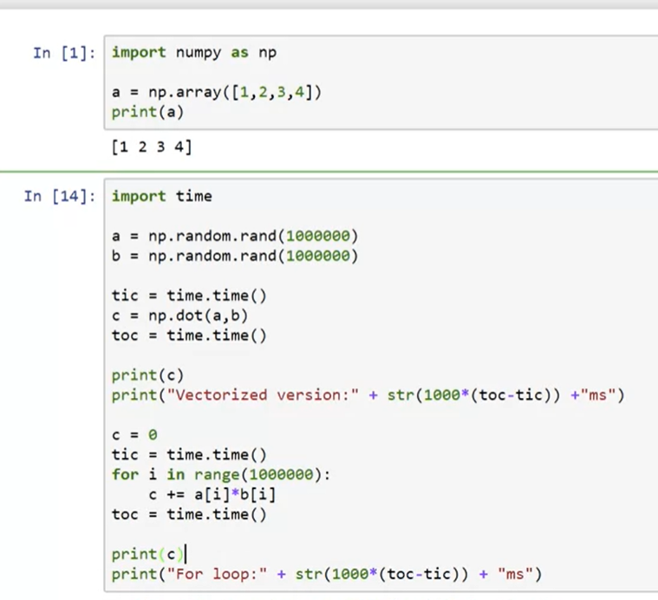

Reshape

